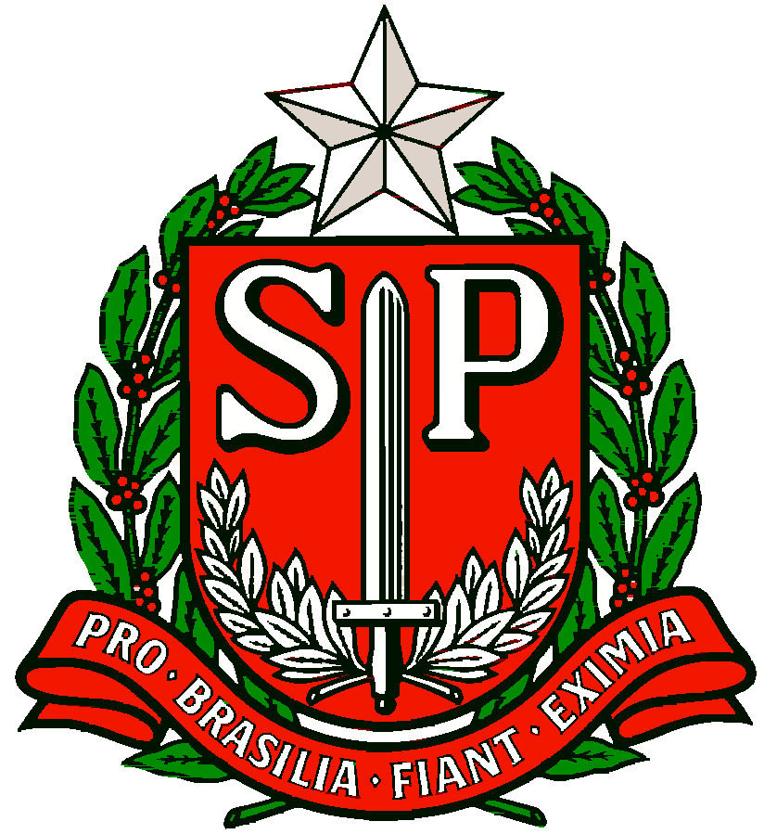 | GOVERNO DO ESTADO DE SÃO PAULO  SECRETARIA DE ESTADO DA EDUCAÇÃO  DIRETORIA DE ENSINO REGIÃO OSASCO

Osasco, 26 de abril de 2018.

Circular N.º 183/2018 – NPE

Assunto: Inscrições para Orientação Técnica Materiais Didáticos de Genética e Microbiologia

Srs. (as) Diretores (as) de Escola,
Srs. (as) Professores Coordenadores

A Sra. Dirigente de Ensino, no uso de suas atribuições legais, convoca, em parceria há dez anos com o Instituto de Biologia da USP, os professores de Biologia/Ciências para a “Orientação Técnica "Materiais Didáticos de Genética e Microbiologia”.

Ressalta que os objetivos principais desta OT serão de orientar, oferecer subsídios didáticos pedagógicos, estimular práticas diferenciadas de sala de aula com o objetivo de motivar o interesse dos alunos, oferecer formação continuada aos Professores de Biologia e Ciências, aumentar o conhecimento do Currículo Oficial do Estado de São Paulo e incentivar a alfabetização cientifica por meio de jogos e práticas inovadoras.

Orienta que os professores serão divididos em dois grupos de trabalho, sendo que um dos grupos serão de professores que não participaram da formação em anos anteriores e terão a oportunidade de conhecer os materiais. O outro grupo de professores participará de Aula/Oficina - Materiais didáticos sob a perspectiva do Ensino por Investigação: princípios para a aplicação em sala de aula de Ciências e Biologia. A Orientação Técnica 2018, ocorrerá conforme segue:

Data:15/05/2018
Horário: 8h00 às 17h00;
Local: Universidade de São Paulo – Instituto de Biociências - Rua do Matão nº303 – Edifício Paulo Sawaya –Centro Didático;

Salienta que para que a USP possa organizar-se com relação a este encontro, faz-se necessário enviarem e-mail para linacp_4@yahoo.com.br até dia 08/05/2018, informando o nome do professor que atenderá à convocação e se participou ou não em anos anteriores.

Contando com a participação de todos, agradece.
Atenciosamente,
Irene Machado Pantelidakis
RG 17594614
Dirigente Regional de Ensino

